新 书 推 荐

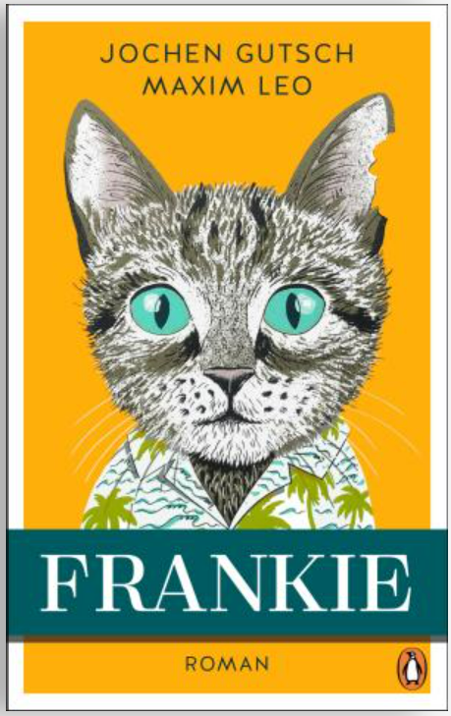
中文书名：《室友弗兰基》
英文书名：Frankie
德文书名：Frankie
作 者：Jochen-Martin Gutsch and Maxim Leo
出 版 社：Penguin Random House Verlagsgruppe GmbH
代理公司：ANA/ Lauren
页 数：192页
出版时间：2023年3月
代理地区：中国大陆、台湾
审读资料：电子稿
类 型：大众文学
版权已授：泰国、乌克兰、巴西、捷克、爱沙尼亚、匈牙利、意大利、克罗地亚、韩国、波兰、俄罗斯、西班牙、塞尔维亚 、斯洛伐克、葡萄牙、法国、荷兰
中文繁体版权已授
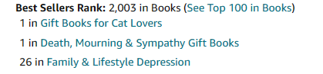
内容简介：

“如果有人陪伴，麻烦就会如影随形。如果没人陪伴，麻烦也不会少。”

一个关于四条腿的室友的故事，幽默又感人，这个小家伙对利他主义一无所知，但对生活却知之甚多。

理查德·戈德将一切都计划到了细节。没有什么会出错。今天将是他结束自己生命的日子。或者说，他是这么打算的。因为戈德没有想到，他没能自杀，而是找了一个叫弗兰基的新室友。弗兰基不付房租，让他彻夜难眠，早上闹醒他，并以各种方式无情地剥削他的好客。然而，他们慢慢地成为了朋友，在这个时候，戈德最需要的便是一个朋友……

作者简介：

约亨·古奇（Jochen Gutsch）是《明镜》杂志的记者和《柏林日报》的专栏作家，曾获得西奥多·沃尔夫奖（Theodor Wolff Prize）和亨利·南宁奖（Henri Nannen Prize）。他与马克西姆·利奥（Maxim Leo）一起，以大受欢迎的书籍《这只是个阶段，小兔子》（Es ist nur eine Phase, Hase）和《你仍是赢家，老虎》（Du bleibst mein Sieger, Tiger）征服了畅销书排行榜，他们的联合舞台演出经常售罄。

马克西姆·里奥（Maxim Leo）是《柏林日报》的专栏作家，曾获得西奥多·沃尔夫奖以及欧洲图书奖。他与约亨·古奇一起，以大受欢迎的书籍《这只是个阶段，小兔子》（Es ist nur eine Phase, Hase）和《你仍是赢家，老虎》（Du bleibst mein Sieger, Tiger）征服了畅销书排行榜，他们的联合舞台演出经常售罄。

感谢您的阅读！
请将反馈信息发至：版权负责人
Email：Rights@nurnberg.com.cn
安德鲁·纳伯格联合国际有限公司北京代表处
北京市海淀区中关村大街甲59号中国人民大学文化大厦1705室, 邮编：100872
电话：010-82504106, 传真：010-82504200
公司网址：http://www.nurnberg.com.cn
书目下载：http://www.nurnberg.com.cn/booklist_zh/list.aspx
书讯浏览：http://www.nurnberg.com.cn/book/book.aspx
视频推荐：http://www.nurnberg.com.cn/video/video.aspx
豆瓣小站：http://site.douban.com/110577/
新浪微博：安德鲁纳伯格公司的微博_微博 (weibo.com)
微信订阅号：ANABJ2002


